14.04.2021r.
Dzień 3. Ochroń Ziemię
- Karta pracy, cz. 4, s. 11.
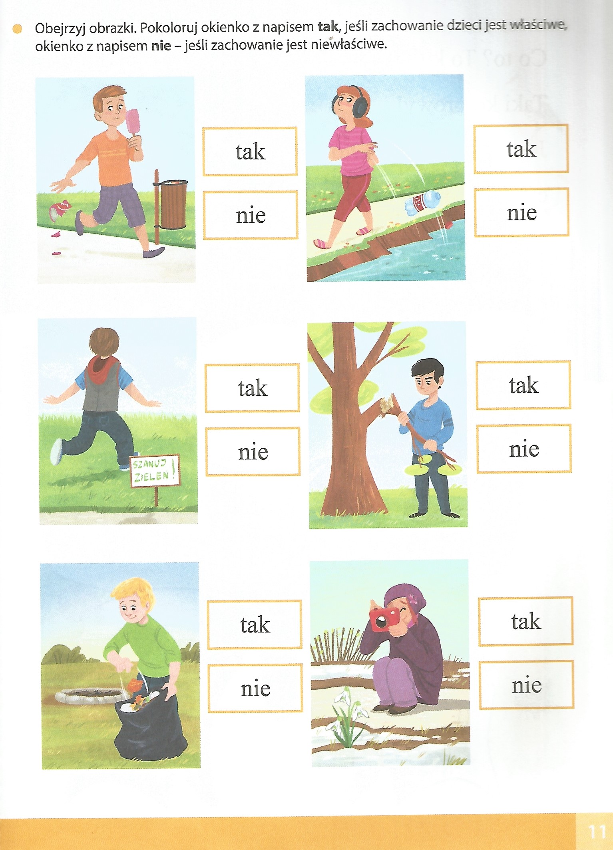
- Narysujcie piękny, niezniszczony las. Chętnie zobaczymy zdjęcia Waszych prac, Poproście rodziców, by wysłali nam na maila.
- Zabawa ruchowo-naśladowcza „Sprzątamy plac”
Dziecko naśladuje sprzątanie placu – grabi trawnik, zbieraj śmieci, wynosi worki ze śmieciami…
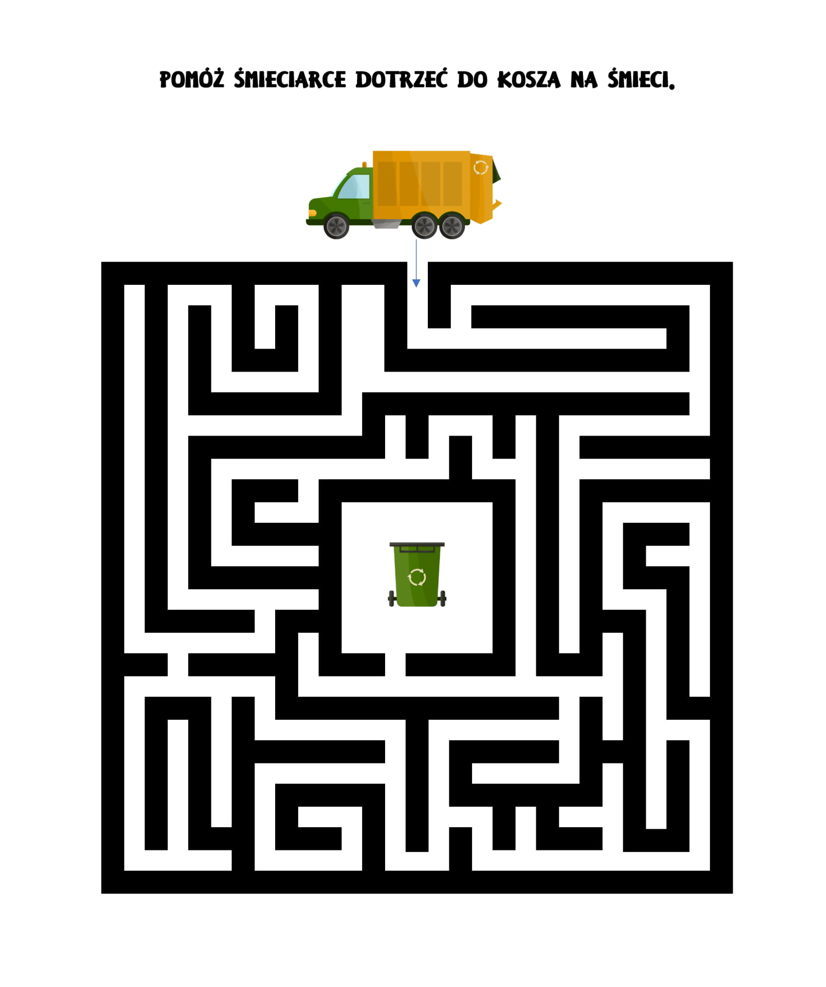
- Karta pracy „Labirynt’’

